电学实验专题（1）
学校： 班级： 姓名：
知识点1： 在串联电路中，电流处处相等，电路两端的总电压等于各部分电路两端的电压之和。
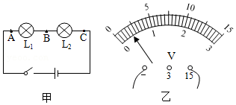
1．（2020绥化）如图甲是小明“探究串联电路的电压规律”的实验电路图。
第1题图

（1）连接电路时，开关应 。实验时，灯L₁和灯L₂的规格应 。（填“相同”或“不相同”）
（2）闭合开关后，小明发现两灯都不发光，于是分别把电压表接在图甲中AB两点、BC两点及AC两点，测得数据分别是U_{AB}＝3V，U_{BC}＝0V，U_{AC}＝3V；小明检查发现只有灯L₁和灯L₂中的一盏出现故障，则故障可能是 。
（3）处理好故障后，小明把电压表接在AB之间重新测量，电压表示数如图乙所示，电压表的分度值是 V；为了使实验结果更准确，接下来小明应该：断开开关 。
（4）正确实验后，小明分析多组数据得出结论： 。（请使用文字叙述）
知识点2： 在并联电路中，干路电流等于各支路电流之和，电路两端的总电压与各支路两端的电压相等。
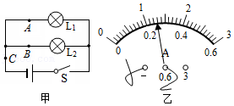
2．（2021成都）在“探究并联电路中的电流规律”实验中：
第2题图

（1）小罗同学设计的实验电路如图甲所示，她选用的电源电压是3V。关于小灯泡规格的选择，下列说法正确的是 。
A.没有限制，可以任意选取 B.小灯泡的额定电压必须为3V
C.小灯泡的规格应该不同 D.必须保证小灯泡的额定电流相同
（2）小罗同学将电流表接在A处，闭合开关，电流表指针位置如图乙所示。她的电流表量程选择正确吗？答： 。
（3）在得出实验结论时，我们将图甲中A、B处的电流称为支路中的电流，C处的电流称为 电流。
知识点3：电阻的大小与导体的长度、横截面积和材料的种类有关，长度越长，横截面积越小，电阻越大。电阻还与温度有关，一般情况下，温度越高，电阻越大。电阻是导体本身的一种性质，电阻大小不随电压和电流的改变而改变。
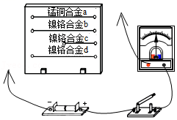
3．（2020凉山州）如图所示，是探究影响导体电阻大小因素的实验装置图，实验中分别把a、b、c、d四根导线接入电路，其中导线a、b、d长度相同，a、b、c粗细相同，b、d粗细不同。
第3题图
（1）该实验是通过观察电流表的示数来间接比较导线电阻的大小，这种科学研究问题的方法是 法。
（2）选用 两根导线分别接入电路中进行实验，是为了探究电阻大小跟导体的长度有关。
（3）选用a、b两根导线分别接入电路中进行实验，是为了探究电阻大小跟导体的 有关。
（4）选用 两根导线分别接入电路中进行实验，是为了探究电阻大小跟导体的横截面积有关。
知识点4：导体中的电流与导体两端的电压成正比，与导体的电阻成反比。
4．（2021大连）在“探究电流与电阻的关系”实验中：
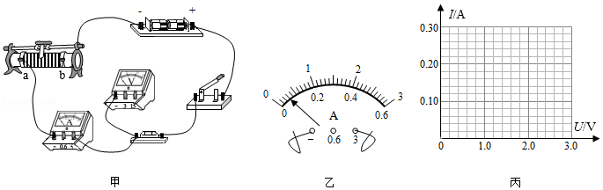
第4题图

（1）图甲是该同学连接的部分电路，请用笔画线，将图中的实验电路连接完整。
（2）闭合开关后，将滑动变阻器的滑片从b端向a端滑动，观察到电流表示数逐渐变大。当滑片滑到a端时，电流表示数如图乙所示，接下来的操作是 。
（3）进行实验，记录的实验数据如表：
电阻R＝10Ω
实验次数 | 1 | 2 | 3 | 4 | 5 | 6
电压U/V | 0.6 | 1.0 | 1.4 | 1.8 | 2.2 | 2.6
电流I/A | 0.06 | 0.10 | 0.14 | 0.18 | 0.22 | 0.26
①请在图丙方格纸上画出电流I与电压U的关系图象。
②分析图象得出的探究结论是： 。
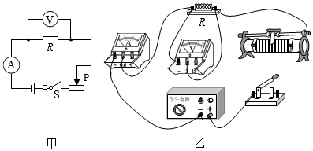
5．（2021鄂州）晓东用如图所示的电路，探究“通过导体的电流与电压、电阻的关系”，电源电压不变。
第5题图

（1）晓东设计了如图甲所示电路图，请用笔画线代替导线将实物电路图乙连接完整。要求：滑动变阻器的滑片向左滑动时，电路中的电流变大。
（2）在探究“电流与电压的关系”实验中，选定某一定值电阻进行实验，多次调节滑动变阻器的目的是 。
（3）在探究“电流与电阻的关系”实验中。
①每次改变电阻R的阻值后，要进行的操作是 ，并记下对应的电流表示数。
实验次数 | 1 | 2 | 3 | 4 | 5
R/Ω | 5 | 10 | 15 | 20 | 25
I/A | 0.6 | 0.3 | 0.2 |  | 0.12
②在做第4次实验时，将电阻R的阻值从15Ω调为20Ω后，就直接记录电流表示数，这个示数可能是 。
A．0.2A B．0.18A C．0.15A D．0.13A
③晓东同学及时更正错误，完成实验后，通过分析实验数据，初步得出的结论是 。

电学实验专题（2）
学校： 班级： 姓名：
知识点1：等效替代法测电阻．
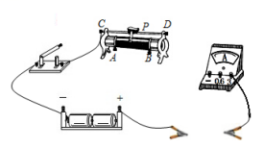
1．电阻箱间接测量一个未知电阻的阻值.
×1
×100
×1000
×10

甲
第1题图
乙
（1）请你用笔画线代替导线，将图b中滑动变阻器与电流表间的电路连接完整.
（要求：滑片P向左移动，滑动变阻器接入电路中的电阻变小）
（2）实验前，应移动滑片P置于 （选填“A”或“B”）位置.
（3）将待测电阻接入图b所示电路的两鳄鱼夹间，闭合开关，读出电流表的示数为I；
（4）断开开关，取下待测电阻.将电阻箱接在两鳄鱼夹间，闭合开关，调节电阻箱的阻值，使 _，读出此时电阻箱的阻值（如c图所示）.
（5）则待测电阻的阻值为 Ω.
知识点2：利用电能表和秒表，根据P=W/t，来测量电功率.
2．（2019武威）如图所示是某家用电子式电能表的表盘，该表盘上显示已用电________kW•h。若将某用电器单独接在该电能表上正常工作3min，电能表指示灯闪烁了32次。该用电器在上述时间内消耗的电能为________kW•h，它的实际电功率是________W。
知识点3：根据P=UI，用伏安法测量电功率.
第2题图
3．（2021天门）小红同学用图甲所示的电路测量小灯泡的电功率。小灯泡标有“2.5V”字样。
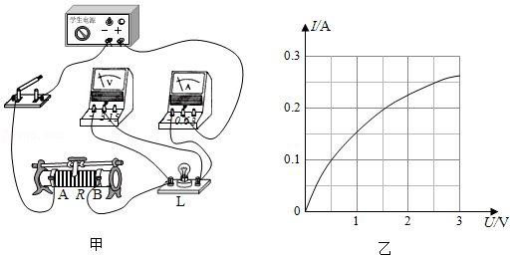
第3题图

（1）连接电路前，开关应 ；
（2）图甲中有一根导线连接错误，请在该导线上打“×”，并用笔重新画一根正确连接的导线；（要求R的滑片向A端移动时接入电路中的电阻变大，导线不得交叉）
（3）正确连接电路后，闭合开关，发现小灯泡不亮，电路 （选填“一定”或“不一定”）出现了故障；
（4）实验过程中，当电压表示数为1.8V时，为了测量小灯泡的额定功率，需将滑片向 （选填“A”或“B”）端移动，此过程中小灯泡明显变 ；
（5）根据测量的数据绘制成I﹣U图像（如图乙），得出小灯泡的额定功率为 W。分析图像还发现，小灯泡的电阻值是变化的，主要受 影响。

知识点4：电流热效应
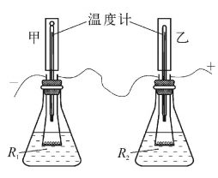
- 在“探究影响电流热效应的因索”实验中:
(1)同学们]猜想影响电流热效应的因素有电阻的大
小、电流大小和通电时间.电炉通电时,电炉丝发
热，而与它相连的铜导线几乎不 发热.这个现象
支持的猜想因素是
(2)图中,电阻丝R₁和R₂分别浸没在-定质量的液体
中,通电时电阻丝产生的热量被液体吸收,液体的
第4题图
温度就会升高.我们可以通过比较_____
(选填“相等”或“不等”)质量的______
(选填“同种”或“不同”)液体来比较电阻丝发热量的多少.
(3)如图所示,将阻值不等的电阻丝R₁和R₂(R₁> R₂)申联接入电路，主要是为了控
制 ,从而研究 .

参考答案（1）：
1．（1）断开；不相同；（2）L₁断路；（3）0.5；换接电压表0～3V；（4）串联电路的总电压等于各部分电压之和。

2．（1）C；（2）正确；（3）干路。
3．（1）转换；（2）bc；（3）材料；（4）bd。
4．（1）
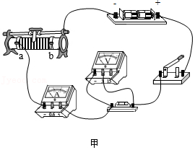
（2）断开开关，将电流表换用0﹣0.6A的小量程；
（3）①
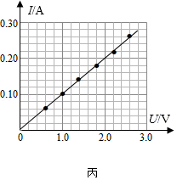
②在电阻一定，电流与电压成正比。
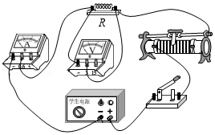
5．（1）；
（2）改变定值电阻两端的电压和通过电路的电流；（3）①调节滑动变阻器的滑片，使电阻R两端的电压保持不变；②B；③在电压一定时，导体中的电流与导体的电阻成反比。

参考答案（2）：
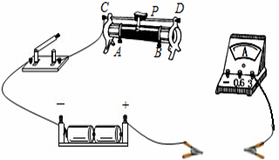
1．（1）

（2） B （4） 电流表的示数为I （5）47

2．5546.7 0.02 400

3．（1）断开；（2）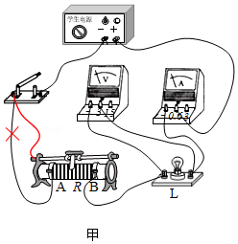（3）不一定；（4）B；亮；（5）0.625；温度。
4．（1）电阻大小 （2）相等 同种 温度升高的多少 （3）电流相等 电阻大小对电流热效应的影响

